  Rallye Lecture Cycle 3 | Le mensonge de mon père  Aubert et Cavali (éditions Lire C’est Partir) |  | 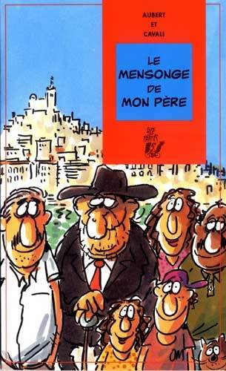
1 – De quelle origine est Zoran ?  a) Il est d’origine yougoslave.  b) Il est d’origine algérienne.  c) Il est d’origine italienne. |  | 6 – A quel jeu jouent Victor et Otac ?  a) Ils jouent aux dames.  b) Ils jouent aux échecs.  c) Ils jouent à la belote.
2 – De qui est la lettre qui arrive pour Zoran ?  a) Elle vient de Otac.  b) Elle vient de Nourid.  c) Elle vient de la mère de Leïla. |  | 7 – Pourquoi Nourid a-t-il du mal à supporter la situation ?  a) Car Otac ne range pas sa chambre.  b) Car Otac ne lui adresse pas la parole.  c) Car Otac lui donne constamment des ordres.
3 – Quelle solution trouve Zoran pour loger son père ?  a) Il va lui mettre un matelas dans le salon.  b) Il va le loger à l’hôtel en lui faisant croire qu’il est à lui.  c) Il va le faire dormir dans la chambre des enfants. |  | 8 – Pourquoi Otac veut-il envoyer une lettre dans son pays ?  a) Il veut que sa famille lui envoie de l’argent.  b) Il veut demander à sa famille de venir aider à l’hôtel.  c) Il veut que sa famille lui envoie de la nourriture de chez eux.
4 – Comment s’appellent les trois enfants de la famille ?  a) Ils s’appellent Victor, Zoran et Juliette.  b) Ils s’appellent Dora, Victor et Juliette.  c) Ils s’appellent Leïla, Victor et Juliette. |  | 9 – Pourquoi la famille ne fait-elle finalement rien ?  a) Victor a oublié de poster la lettre.  b) La lettre s’est perdue à la poste.  c) Ils ont assez des demandes de Otac.
5 – Qui va chercher le père de Zoran à l’aéroport ?  a) Victor et Zoran vont le chercher.  b) Toute la famille va le chercher.  c) Victor, Juliette et Zoran vont le chercher. |  | 10 – Dans quelle ville se déroule cette histoire ?  a) Cette histoire se déroule à Paris.  b) Cette histoire se déroule à Montpellier.  c) Cette histoire se déroule à Marseille.

Rallye Lecture Cycle 3 |  |  |  |  | Le mensonge de mon père  Aubert et Cavali (éditions Lire C’est Partir)
CORRECTION
1 – De quelle origine est Zoran ?  a) Il est d’origine yougoslave. |  |  |  |  |  |  | 6 – A quel jeu jouent Victor et Otac ?  b) Ils jouent aux échecs.
2 – De qui est la lettre qui arrive pour Zoran ?  a) Elle vient de Otac. |  |  |  |  |  |  | 7 – Pourquoi Nourid a-t-il du mal à supporter la situation ?  c) Car Otac lui donne constamment des ordres.
3 – Quelle solution trouve Zoran pour loger son père ?  b) Il va le loger à l’hôtel en lui faisant croire qu’il est à lui. |  |  |  |  |  |  | 8 – Pourquoi Otac veut-il envoyer une lettre dans son pays ?  b) Il veut demander à sa famille de venir aider à l’hôtel.
4 – Comment s’appellent les trois enfants de la famille ?  b) Ils s’appellent Dora, Victor et Juliette. |  |  |  |  |  |  | 9 – Pourquoi la famille ne fait-elle finalement rien ?  a) Victor a oublié de poster la lettre.
5 – Qui va chercher le père de Zoran à l’aéroport ?  a) Victor et Zoran vont le chercher. |  |  |  |  |  |  | 10 – Dans quelle ville se déroule cette histoire ?  c) Cette histoire se déroule à Marseille.
Question | 1 | 2 | 3 | 4 |  | 5 |  | 6 | 7 | 8 | 9 | 10
Points | 1 | 1 | 1 | 1 |  | 1 |  | 1 | 1 | 1 | 1 | 1

